21. října 2020
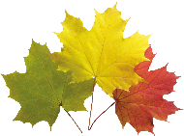

Moji milí prvňáčci,
opět vás všechny moc chválím za práci při online výuce a za vzorné počítání. Jde vidět, že jste udělali velký kus práce a při počítání se moc zlepšujete!
Společně jsme si dnes zopakovali sčítání a začali jsme se učit odčítání. V tomto duchu budeme pokračovat i v pátek.
Zítra spolu máme opět ČJ a budeme trénovat slabiky, mějte proto nachystanou Živou abecedu. Potrénujeme také psaní, proto si prosím nachytejte i První psaní.
Opět dodržuji slib a nedávám vám úkol do matematiky, přesto však musíme v jiných předmětech pokročit dál, a proto vám posílám úkoly pro dnešní den:

ČESKÝ JAZYK
Živá abeceda:
Nalistujte si stranu 30. Podívejte se na cvičení 3 (označeno symbolem červené pastelky). Vymalujte všechna políčka, která obsahují písmeno O.
Nalistujte si stranu 31. Podívejte se na cvičení 2 (označeno symbolem ruky a tužky). Pojmenujte a vytleskejte obrázky. Do modrých rámečků tužkou označte, kde ve slově se nachází písmeno O.
Podívej se také na vedlejší cvičení 3 (označeno symbolem úst). Zkuste podle obrázku odhadnout, o jaké pohádce se v knihách píše. Jaká je vaše oblíbená pohádka? Proč máte rádi zrovna tuhle pohádku? Zkuste stručně převyprávět její děj.
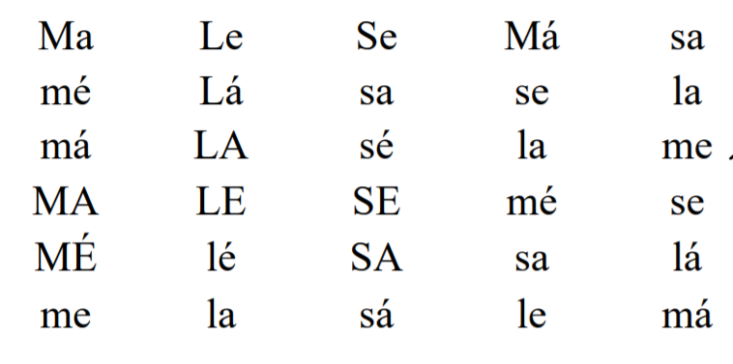
Trénujte prosím také čtení. Vyberte si alespoň 3 řádky a ty nahlas pomalu přečtěte. Při čtení nemusíte spěchat. Pokud si nebudete slabikou jistí, rozložte si ji na jednotlivá písmena.
PRVOUKA
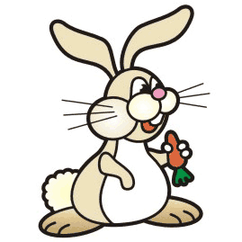
Nalistujte si stranu 19. Podívejte se na cvičení 1. V rámečcích vedle králíčka jsou různé druhy ovoce a zeleniny. Pojmenujte každý rámeček a určete, zda se jedná o ovoce nebo zeleninu. Jakmile budete mít pojmenováno a určeno, vezměte si zelenou pastelku. Pomocí zelené pastelky pomozte králíčkovi najít cestu od jedné mrkvičky ke druhé mrkvičce. POZOR! Pastelkou můžete jet pouze po obrázcích, kde je zelenina.

Přeji hezký den,
Mgr. Machálková

